

CÂMARA MUNICIPAL DE NITERÓI
Gabinete do Vereador Adriano Boinha

Indicação/2026 Niterói, 14 de abril de 2026.

Sugere ao Poder Executivo Municipal, através do órgão competente, a realização de reparo do vazamento de água, localizado na Rua Visconde do Uruguai, nº 98, no bairro Ponta d’Areia.
.
Indico à Mesa na forma Regimental, ouvido o Douto Plenário, que seja enviado ofício ao Exmo. O Sr. Prefeito Municipal, Rodrigo Neves, a realização de reparo do vazamento de água, localizado Rua Visconde do Uruguai, nº 98, no bairro Ponta d’Areia.
Justificativa:
A presente indicação faz-se necessária, tendo em vista que está ocorrendo desperdício de água no local. Dessa forma, torna-se fundamental a adoção de medidas para sanar o problema em questão.

CÂMARA MUNICIPAL DE NITERÓI
Gabinete do Vereador Adriano Boinha

Rua Visconde do Uruguai, nº 98, no bairro Ponta d’Areia.

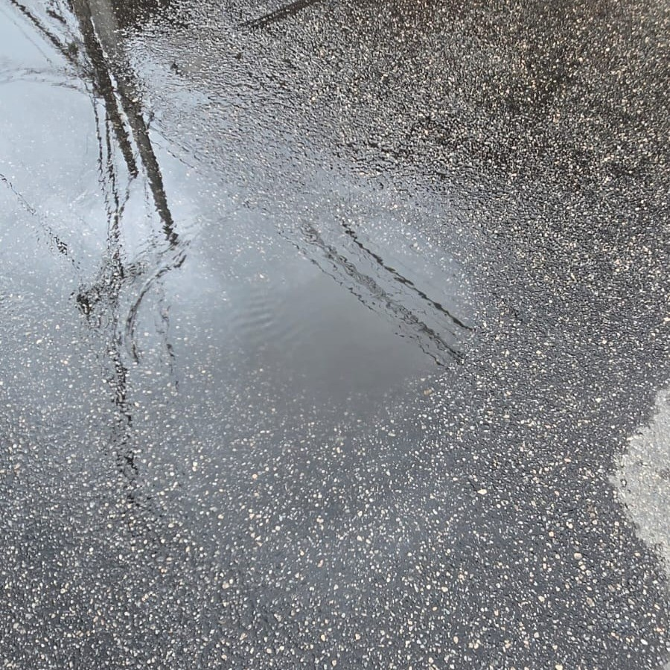

_________________________________________
Adriano Boinha
Vereador
Av. Ernani do Amaral Peixoto, 625 - Centro, Niterói - Gabinete Sala 11
E-mail: vereadoradrianoboinha@gmail.com

